______________________________________
Contrà Lampertico, 16 - Vicenza tel. 0444/506361 - cell. 3385074151
circolovicenza@alice.it circolovicenza.unicredit.it

SEZIONE VENEZIA

Circolare n° 28

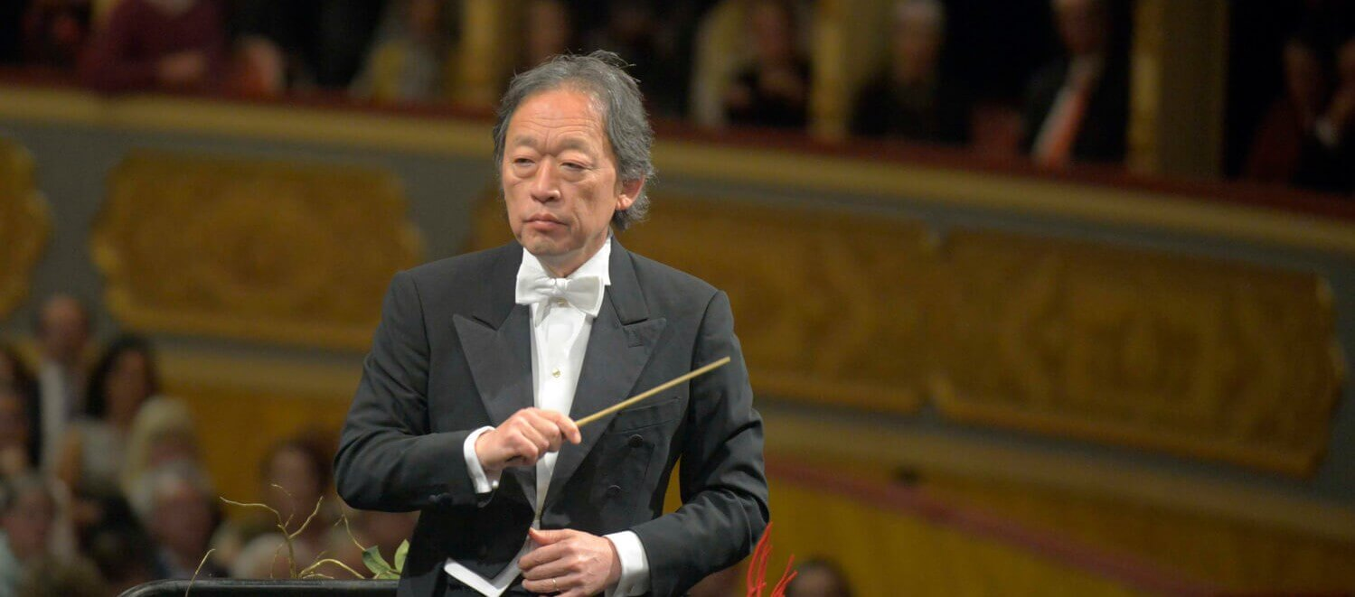

ECCEZIONALE CONCERTO SINFONICO SABATO 8 APRILE ORE 17:00 AL TEATRO LA FENICE DI VENEZIA CON MOZART E LO “STABAT MATER” DI ROSSINI PER VOCI SOLISTE, CORO ED ORCHESTRA

Secondo degli unici due concerti che il celebre direttore d’orchestra e pianista sudcoreano Myung–Whun Chung terrà alla guida dell’orchestra sinfonica del Teatro La Fenice a Venezia
Myung–Whun Chung, classe 1953, uno dei più importanti della scena musicale classica di oggi, forte di un curriculum davvero straordinario. Ha debuttato come pianista a soli sette anni suonando con la Seul Philarmonic Orchestra. Ha quindi diretto le orchestre più prestigiose, fra cui i Berliner ed i Wiener Philharmoniker, Concertgebouw di Amsterdam, Bayerische Rundfunk, New York Philharmonic, l’Orchestra del Metropolitan Opera di New York, oltre che le principali orchestre di Londra, Parigi, Boston e Chicago, Cleveland e Philadelphia. Da diversi anni collabora con il Teatro La Fenice della quale ha diretto l’Orchestra in numerosi concerti, tra cui il Concerto per la Festa della Repubblica nel 2022.
Orchestra e Coro del Teatro La Fenice
direttore Myung-Whun Chung
maestro del Coro Alfonso Caiani
La durata complessiva del concerto è di 2 ore e 10 minuti (inizio ore 17:00):
prima parte 30′ (Mozart) – intervallo 20’ – seconda parte 1 h 20’ (Rossini)
Wolfgang Amadeus Mozart
Ave verum corpus – opera n° K 618 per coro ed orchestra
Gioachino Rossini
Stabat Mater per soli, coro e orchestra
soprano Carmela Remigio
mezzosoprano Marina Comparato
tenore Maxim Mironov
basso Gianluca Buratto
Davvero interessante il repertorio proposto, con l’esecuzione di due importanti lavori che vedono impegnate insieme all’orchestra d’archi anche le voci. Aprirà il concerto l’esecuzione del celebre mottetto in Re maggiore “Ave verum corpus”, composto da Wolfganf Amadeus Mozart nel 1791 nei pressi di Vienna pochi mesi prima della prematura morte. Il mottetto è basato sull’inno eucaristico omonimo del XIV° secolo; è stato scritto per coro, archi ed organo.
A seguire verrà eseguita un’opera ancora più celebre, lo “Stabat Mater” di Gioacchino Rossini. Il celeberrimo compositore pesarese ha lavorato su quest’opera dal 1832 al 1841. Si tratta di una sequenza liturgica in musica per voci soliste, coro ed orchestra d’archi, che ebbe la sua prima esecuzione il 7 gennaio 1842 a Parigi. Discostandosi volutamente dallo “Stabat Mater” allora più conosciuto, quello composto da Pergolesi, il lavoro di Rossini è molto più teatrale e spettacolare nell’interpretazione del celebre testo di Jacopone da Todi. Nonostante il compositore fosse riluttante a presentarla in pubblico alla fine si rivelò un grande successo. Lo “Stabat Mater” rossiniano è in ogni caso molto ricco nell’inventiva e nella struttura armonica. Le dieci sezioni in cui si articola culminano con un “Amen, in sempiterne” eseguito in stile fugato.
ABBIAMO A DISPOSIZIONE PER QUESTO EVENTO SOLTANTO 20 POSTI DI PLATEA AL PREZZO SPECIALE DI € 50 (AL POSTO DI € 143/132 PREVISTI DAL CARTELLONE)

Considerato che l’8 aprile è il sabato di Pasqua, consigliamo ai soci che volessero venire in automobile di parcheggiare a Mestre e raggiungere Venezia con i mezzi pubblici (autobus o treno). Per chi viene da fuori comune il treno, ove possibile, rimane la migliore soluzione.

I biglietti vi saranno recapitati direttamente via email. Sono naturalmente o da stampare e portare con sé, o da salvare nello smartphone per esibirli ai controlli posti all’ingresso del teatro.

Ref. Paris
3346015055

MODALITÀ DI ISCRIZIONE ENTRO LA MATTINA DI LUNEDI’ 6 MARZO 2023

1. mail a circolovicenza@alice.it e paris.sezionevenezia@gmail.com compilando il modulo di adesione in calce.
2. PAGAMENTO QUOTE - versare la quota prevista a mezzo bonifico, indicando nella causale dello stesso il numero della circolare, il nome del socio di riferimento che effettua l’iscrizione ed il numero complessivo di partecipanti immediatamente dopo la conferma (MASSIMO DUE BIGLIETTI PER SOCIO)

Beneficiario del bonifico: Unicredit Circolo Vicenza IBAN: IT 79 Y 02008 11820 000015754559

…………………………………………………………………………………………………………………………

MODULO ADESIONE CIRCOLARE N° 28

Il sottoscritto ………………………………………………… [ ] socio Effettivo [ ] socio aggregato

e-mail ………………………………………………………… cell. ………………………………………

iscrive n. [ ] soci

- nome e cognome ………………………………………[ ] socio Effettivo [ ] socio familiare [ ] socio aggregato

- nome e cognome ………………………………………[ ] socio Effettivo [ ] socio familiare [ ] socio aggregato

Con la presente dichiaro di impegnarmi ad effettuare il bonifico a saldo delle quote di partecipazione, a conferma della stessa, con le modalità descritte nella circolare.

Data / /

Rilascia per aggiornamento libro soci l’Iban del proprio conto corrente:
_________________________________________ (anche quello degli altri soci iscritti se diverso)

Firma ………………………………………

PRIVACY: Avendo preso atto dell’informativa fornitami da UniCredit Circolo Vicenza sui contenuti, diritti e doveri sanciti dal Regolamento Europeo (UE/ 2016/679) in tema di protezione dati, informativa comunque sempre consultabile sul sito del Circolo stesso (unicreditcircolovicenza.it) consento aUniCredit Circolo Vicenza di trattare i miei dati per l’organizzazione ed erogazione dei servizi richiesti in questa circolare.

Firma ……………………………………………

RESPONSABILITA’: Il partecipante è consapevole che la sua partecipazione (e quella dei propri familiari) alle manifestazioni del Circolo Vicenza o adattività patrocinate dal Circolo, avviene a suo rischio e pericolo e sotto la propria responsabilità. È consapevole altresì di sollevare il Circolo Vicenza,l’organizzazione, i suoi rappresentanti ed aiutanti, le autorità e le altre persone collegate con l’organizzazione delle manifestazioni, da ogni e qualsiasiresponsabilità per danni e inconvenienti che a lui derivassero o derivassero a terzi, o a cose di terzi, per effetto della sua partecipazione alle attivitàistituzionali, rinunciando a priori a qualsiasi rivalsa e ad ogni ricorso ad autorità non considerate dalle vigenti norme.

Firma………. …………………………………………

LIBERATORIA/AUTORIZZAZIONE PER LA PUBBLICAZIONE DI FOTO: A titolo gratuito, senza limiti di tempo, anche ai sensi degli artt. 10 e 320 cod.civ. e degli artt. 96 e 97legge 22.4.1941, n. 633, Legge sul diritto d’autore, alla pubblicazione delle proprie immagini sul sito internet di UniCredit Circolo Vicenza, nonché autorizza la conservazione delle foto e dei video stessi negli archivi informatici di UniCredit Circolo Vicenza e prende atto che la finalità di tali pubblicazioni sono meramente di carattere informativo ed eventualmente promozionale.

Firma…..…………………………………………………

